ENVIADO A SILVANA EL 30/04/2020

|  |  |  |
| --- | --- | --- |
| **PÁGINA** | **ELEMENTO** | **actualizaciones a realizar** |
| **INICIO** | PORTADA | fondo celular sin marca de agua de recinto |
| video hay que cambiarlo por uno que tenga el logo. (en cuanto lo tenga actualizado con el logo, te lo paso para subirlo). |
| En el carrousel  -- logo LC con el tagline (el definitivo está subido al drive)  A continuación todas las legislaturas enumeradas con el siguiente criterio:  Poder Legislativo de la  Provincia de …. |
| PORTADA  Últimas Noticias | sustituir la imagen de fondo por una imagen federal |
| que las tres notis que aparecen visibles, sean de Legislaturas Conectadas (se las pasamos para cargar) Se usaría una plantilla como las demás, pero que dijera “Legislaturas Conectadas” en lugar la parte superior donde van los nombres de las legislaturas |
| dónde dice “MÁS NOTICIAS”, poner, por ejemplo: IR A NOTICIAS PROVINCIALES Y DE LA CABA u otro txt que indique que clickeando allí las encontrarán |
|
| **LEGISLATURAS** | título | sustituir “ORGANISMOS” X “PODERES LEGISLATIVOS” |
| EN LOS PERFILES  Los logos | Definir qué características debe tener la imagen así la solicitamos |
| en LCABA | sacar vivir mejor es ley |
| En Río Negro | poner Provincia , la palabra completa; y Río con tilde |
| En Chaco y Formosa | Falta foto perfil |
| Entre Ríos | Poner Ríos con tilde |
| CD SALTA | Falta foto perfil |
| CD San Luis | Falta foto perfil |
| PL Sg. del Estero | Falta foto perfil |
|  | PL Tucumán | Falta foto perfil |
| **NOTICIAS** | FOTOS | que tengan un tamaño estandar |
| texto que va debajo - que no permita cargar más de 5 líneas para poner título y copete |

**NOTAS GENERALES**

1.- En todo el sitio, cambiar el logo solo texto por el logo definitivo

<https://drive.google.com/drive/folders/1iG5-wNchZWuuVMjY3V32WIGlZizesPyj?usp=sharing>

**2.- SOBRE COMPOSICIÓN DE ORGANISMOS**

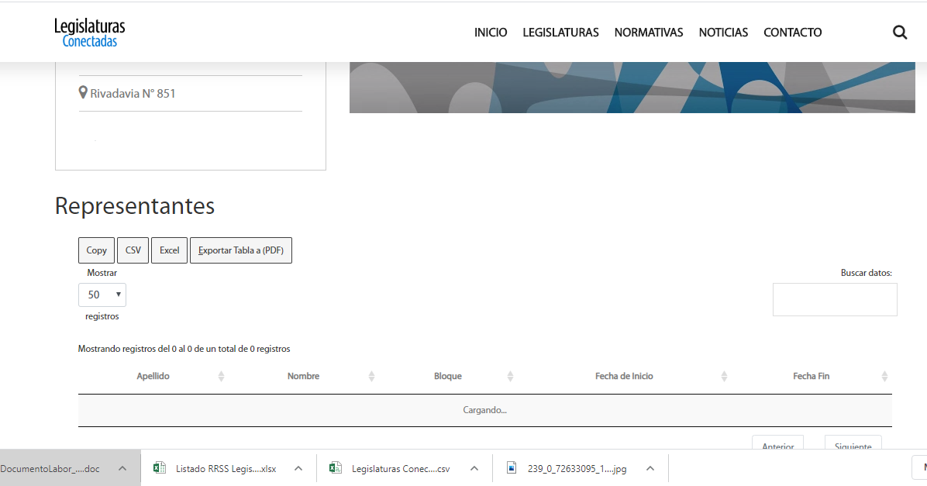

aparece esa pantalla en:

error soap servidor ¡!

* PL de Formosa
* Senadores de Salta
* PL de San Juan

falta la composición de

* CD Prov. de Bs. As.
* CD Prov. de Sta. Fe
* PL Prov. de Tierra del Fuego
* Tucumán